МИНОБРНАУКИ РОССИИ
Санкт-Петербургский государственный
электротехнический университет
«ЛЭТИ» им. В.И. Ульянова (Ленина)
Кафедра МОЭВМ

отчет
по лабораторной работе №2
по дисциплине «Алгоритмы и структуры данных»
Тема: иерархические списки

Студент гр. 7381 |  | Кортев Ю.В.
Преподаватель |  | Фирсов М.А.

Санкт-Петербург
2018

Задание.
Вариант 5.
Написать рекурсивную функцию, определяющую количества вхождений одного бинарного коромысла в другое.

Описание алгоритма.
Программа получает на вход 2 строки, инициализирует на их основе бинарные коромысла, ищет количества вхождений второго коромысла в первое.
Если строка начинается со скобки
if(str[*i]=='(')
то создается бинарное коромысло, если в строке на месте веса гирьки, скобка, то создается дочернее коромысло.
If(str[*i=*i+2]=='(')
tpr->child=crtBinKor(str,i,tpr);

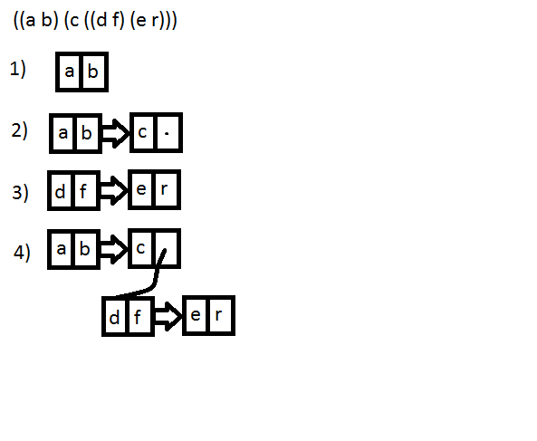

Описание функций и структур данных.

typedef struct BinKor{
child==NULL
char weight;
char lenght;
struct BinKor* next;
struct BinKor* prev;
struct BinKor* parent;
struct BinKor* child;
}BinKor;
Структура BinKor-плечо бинарного коромысла, если child = NULL, то плечо держит гирьку.

Функция BinKor* crtBinKor(char* str, int* i,BinKor* parent)
Обрабатывая строку str, инициализирует бинарное коромысло, parent – указатель на родительское бинарное коромысло.

Функция void numKor(BinKor* f,BinKor* sec,int* num)

Функция записывает в num количество вхождений коромысла sec в f.

Тестирование.

((4 5) (5 6))  ((4 5) (5 6)) | 1
((4 5) (3 ((3 4) (5 6))))  ((3 4) (5 6)) | 1
((4 3) (4 ((4 5) (3 4)))  ((5 6) (5 6)) | 0
((ssdf ) (fdsf )) | Not BinKor  0
((5 ((6 7) (7 ((6 7) (5 7))))) (5 ((6 7) (6 ((6 7) (5 7))))))  ((6 7) (5 7)) | 2

Выводы.
В результате работы были усвоены методы работы с иерархическими списками, инициализация иерархических списков, закреплена тема — рекурсия.

